Områdesnämnden Boo

Detaljplan för Bo 1:814, Källvägen 24, Nacka kommun

Upprättad på Stadsbyggnad i mars 2004
Enkelt planförfarande

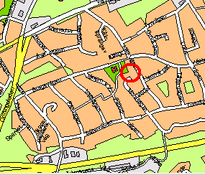
Förslag till beslut
Områdesnämnden beslutar att anta förslaget till detaljplan.

Bakgrund
Ägaren till fastigheten har ansökt om planändring. Ansökan avser att möjliggöra byggnation av garage med en byggnadsarea om ca 40 kvm genom att förvärva del av Nacka kommuns mark. Områdesnämnden gav, den 3 december 2003, § 294, Stadsbyggnad i uppdrag att upprätta förslag till detaljplan samt att teckna avtal med fastighetsägaren om plankostnaderna.

Planförslaget
Detaljplanen syftar till att ange en yta för komplementbyggnad i Moravägens förlängning samt med detta förbättra tillgängligheten till fastigheten.

Samråd
Planförslaget och samrådshandlingar sändes den 24 mars 2004 till berörda enligt fastighetsförteckning, samt till länsstyrelsens planenhet, Stadsbyggnads bygglovenhet och lantmäterimyndigheten i Nacka. Samrådstiden slutade den 15 april 2004.

Synpunkter under samrådstiden
Inga synpunkter har inkommit under samrådstiden. Planförslaget har inte ändrats.

Stadsbyggnads bedömning
Stadsbyggnad föreslår med hänvisning till kommunfullmäktiges beslut den 16 juni 1987 om delegation till områdesnämnden, att enligt plan- och bygglagen 5 kap. 29 § anta planärenden som hanteras som enkelt planförfarande, att områdesnämnden antar förslaget till detaljplan.

Stadsbyggnad
Planenheten

Micaela Lavonius Alexander Erixson
Planchef Planarkitekt

Bilaga: Förslag till detaljplan, antagandehandlingar (beskrivning, plankarta)

